#ПРОВОЖУЛЕТОСПОЛЬЗОЙМОГИЛЕВ

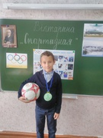

**Немного о себе**

|  |  |
| --- | --- |
|  | **Королёв Тимофей Алексеевич** |

|  |  |
| --- | --- |
|  | **ГУО «Вязовницкий УПК д/с-БШ»** |

|  |  |
| --- | --- |
|  | **Футбол, шашки** |

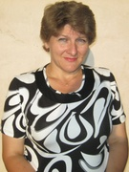

**Гончаронок Светлана Петровна,**

**учитель начальных классов.**

**Спасибо огромное моему наставнику**

**Светлане Петровне за отзывчивость и доброту,**

**за тот навык, который мне помог**

**сэкономить деньги.**

**Я научился этим летом**

|  |  |
| --- | --- |
|  | **Работать продуктами питания** |

|  |  |
| --- | --- |
|  | **Определять вкусовые качества** |

|  |  |
| --- | --- |
|  | **Изготавливать мороженое в домашних условиях** |

**И достиг результатов**

|  |  |
| --- | --- |
|  | **Умею выбирать нужные продукты** |

|  |  |
| --- | --- |
|  | **Смешивать ингредиенты до необходимой консистенции** |

|  |  |
| --- | --- |
|  | **Изготовил мороженое** |

**Фотографии**

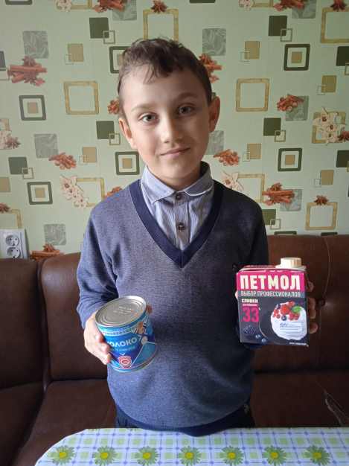 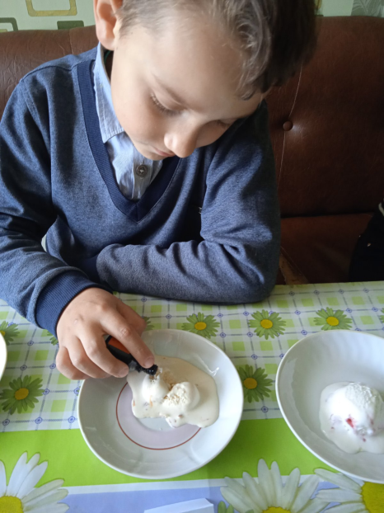 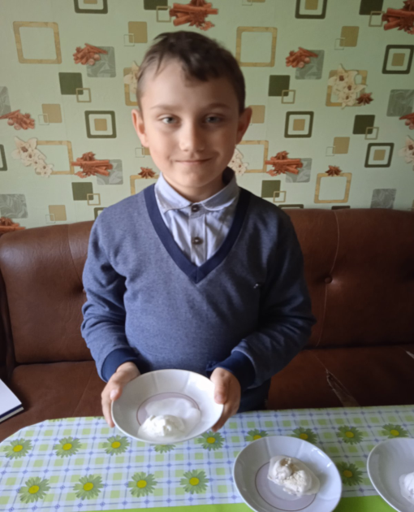

Мороженое получилось вкусное и полезное

Смешивание ингредиентов

Для изготовления и дегустации мороженого мне нужны молоко и сливки